
Обращение к пешеходам.
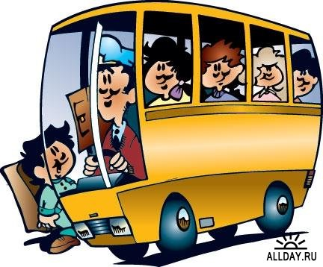
Уважаемый пешеход! Ты вышел на улицу, которая таит в себе множество непредсказуемых ситуаций. Самое главное правило ты знаешь с детского сада: переходи на зелёный сигнал светофора, иди по «зебре», если нет его. Но этого недостаточно для вашей безопасности, так как кроме вас на дорогах есть и другие её «обитатели», и с ними нужно быть предельно осторожными.
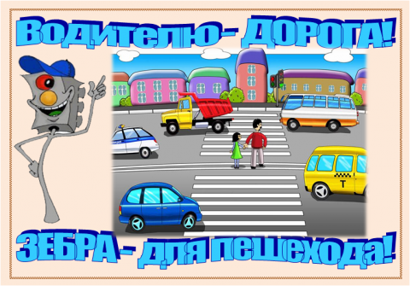
Находясь в качестве пешехода на улице, зачастую мы показываем низкую культуру поведения, а это грозит нам опасностью. Учёные выяснили: чем больше город, тем выше скорость пешеходов. А это значит, что остановиться быстро ни вы, ни водитель не сможет. Результат? Лучше не говорить. Пешеходы, будьте внимательны, не торопитесь на дорогах, лучше опоздать, чем оказаться под колёсами авто.

